Ce document constitue les informations sur le produit approuvées pour Cegfila, les modifications apportées depuis la procédure précédente qui ont une incidence sur les informations sur le produit (EMEA/H/C/005312/R/0020) étant mises en évidence.

Pour plus d’informations, voir le site web de l’Agence européenne des médicaments: https://www.ema.europa.eu/en/medicines/human/EPAR/cegfila

ANNEXE I

RÉSUMÉ DES CARACTÉRISTIQUES DU PRODUIT

1. DÉNOMINATION DU MÉDICAMENT

Cegfila 6 mg solution injectable en seringue préremplie.

2. COMPOSITION QUALITATIVE ET QUANTITATIVE

Chaque seringue préremplie contient 6 mg de pegfilgrastim* dans 0,6 mL de solution injectable. La concentration exprimée en protéine pure est de 10 mg/mL**.

*Produit sur des cellules d’Escherichia coli, par la technique de l’ADN recombinant suivi d’une conjugaison au polyéthylène glycol (PEG).

**La concentration est de 20 mg/mL lorsque la fraction pegylée (PEG) est prise en compte.
L’activité de ce médicament ne doit pas être comparée à celle d’autres protéines pégylées ou non pégylées de la même classe thérapeutique. Pour plus d’informations, voir rubrique 5.1.

Excipient à effet notoire :

Chaque seringue préremplie contient 30 mg de sorbitol (E 420)

Pour la liste complète des excipients, voir rubrique 6.1.

3. FORME PHARMACEUTIQUE

Solution injectable.
Solution injectable limpide, incolore.

4. INFORMATIONS CLINIQUES

4.1 Indications thérapeutiques

Réduction de la durée des neutropénies et de l’incidence des neutropénies fébriles chez les patients adultes traités par une chimiothérapie cytotoxique pour une pathologie maligne (à l’exception des leucémies myéloïdes chroniques et des syndromes myélodysplasiques).

4.2 Posologie et mode d’administration

Le traitement par Cegfila doit être instauré et supervisé par un spécialiste en oncologie et/ou en hématologie.

Posologie

Une dose de 6 mg (en une seringue unique préremplie) de Cegfila est recommandée pour chaque cycle de chimiothérapie, administrée au moins 24 heures après la chimiothérapie cytotoxique.

Populations particulières

Population pédiatrique

La sécurité et l’efficacité du pegfilgrastim chez les enfants n’ont pas encore été établies. Les données actuellement disponibles sont présentées aux rubriques 4.8, 5.1 et 5.2, mais aucune recommandation sur la posologie ne peut être donnée.

Patients insuffisants rénaux

Aucune adaptation posologique n’est recommandée chez les patients insuffisants rénaux, y compris ceux présentant une insuffisance rénale terminale.

Mode d’administration

Cegfila est administré par injection sous cutanée. L’injection doit être faite dans la cuisse, l’abdomen ou le haut du bras. Pour les instructions concernant la manipulation du médicament avant administration, voir la rubrique 6.6.

4.3 Contre-indications

Hypersensibilité à la substance active ou à l’un des excipients mentionnés à la rubrique 6.1.

4.4 Mises en garde spéciales et précautions d’emploi

Traçabilité

Afin d’améliorer la traçabilité des médicaments biologiques, le nom et le numéro de lot du produit administré doivent être clairement enregistrés.

Un nombre limité de données cliniques suggère que l’effet du pegfilgrastim et du filgrastim sur le temps de récupération d’une neutropénie sévère est comparable chez des patients atteints de leucémie aiguë myéloïde (LAM) de novo (voir rubrique 5.1). Cependant, les effets à long terme de Cegfila n’ont pas été établis dans les LAM ; par conséquent Cegfila doit être utilisé avec précaution dans cette population de patients.

Le facteur de croissance de la lignée granulocytaire peut stimuler la croissance des cellules myéloïdes in vitro et des effets similaires ont pu être observés sur certaines cellules non myéloïdes in vitro.

La sécurité et l’efficacité de Cegfila n’ont pas été étudiées chez les patients atteints de syndrome myélodysplasique, de leucémie myéloïde chronique ou de LAM secondaire ; par conséquent, Cegfila ne doit pas être utilisé chez ces patients. Il importe de bien différencier le diagnostic d’une transformation blastique d’une leucémie myéloïde chronique de celui d’une LAM.

La sécurité et l’efficacité de Cegfila n’ont pas été établies chez les patients de moins de 55 ans atteints de LAM de novo et présentant une cytogénétique t(15;17).

La sécurité et l’efficacité de Cegfila n’ont pas été étudiées chez les patients recevant une chimiothérapie à haute dose. Ce médicament ne doit pas être utilisé pour augmenter les doses de chimiothérapie cytotoxique au-delà des schémas posologiques établis.

Effets indésirables pulmonaires

Après administration de G-CSF, des effets indésirables pulmonaires ont été rapportés, en particulier des pneumopathies interstitielles. Les risques peuvent être majorés chez les patients ayant des antécédents récents d’infiltrats pulmonaires ou de pneumonie (voir rubrique 4.8). L’apparition de signes pulmonaires, tels que toux, fièvre et dyspnée, associés à des signes radiologiques d’infiltration pulmonaire avec détérioration de la fonction respiratoire et augmentation du nombre de polynucléaires neutrophiles peuvent être des signes préliminaires d’un syndrome de détresse respiratoire aiguë (SDRA). Dans de telles circonstances, Cegfila doit être arrêté après avis du médecin et un traitement approprié doit être instauré (voir rubrique 4.8).

Glomérulonéphrite

Une glomérulonéphrite a été rapportée chez les patients traités par filgrastim et pegfilgrastim. Généralement, les épisodes de glomérulonéphrite se sont résolus après une réduction de dose ou l’arrêt du traitement par filgrastim ou pegfilgrastim. Une surveillance des analyses d’urine est recommandée.

Syndrome de fuite capillaire

Un syndrome de fuite capillaire a été observé après l’administration de facteur de croissance de la lignée granulocytaire et est caractérisé par une hypotension, une hypoalbuminémie, des œdèmes et une hémoconcentration. Les patients développant des symptômes du syndrome de fuite capillaire doivent être étroitement surveillés et recevoir un traitement symptomatique standard, qui peut inclure le recours à des soins intensifs (voir rubrique 4.8).

Splénomégalie et rupture splénique

Après administration de pegfilgrastim, des cas généralement asymptomatiques de splénomégalie ainsi que des cas de rupture splénique, y compris quelques cas d’issue fatale, ont été observés (voir rubrique 4.8). Par conséquent, le volume de la rate doit être surveillé attentivement (par ex. examen clinique, échographie). Un diagnostic de rupture splénique devra être envisagé chez des patients présentant une douleur au niveau de l’hypochondre gauche ou une douleur au sommet de l’épaule.

Thrombopénie et anémie

Un traitement par pegfilgrastim seul ne prévient pas la thrombopénie et l’anémie dues au maintien d’une chimiothérapie myélosuppressive administrée selon le schéma posologique prescrit. Une surveillance régulière du nombre de plaquettes et de l’hématocrite est recommandée. Une précaution particulière doit être prise lors de l’administration d’une chimiothérapie, en monothérapie ou en association, connue pour être responsable de thrombopénies sévères.

Syndrome myélodysplasique et leucémie aiguë myéloïde chez les patients atteints de cancer du sein et
du poumon

Dans le cadre de l’étude observationnelle après commercialisation, le pegfilgrastim associé à la chimiothérapie et/ou à la radiothérapie a été associé à l’apparition de cas de syndrome myélodysplasique (SMD) et de leucémie aiguë myéloïde (LAM) chez les patients atteints de cancer du sein et du poumon (voir rubrique 4.8). Les patients atteints de cancer du sein et du poumon doivent être surveillés afin de détecter tout signe ou symptôme de SMD/LAM.

Anémie falciforme

Des crises drépanocytaires ont été associées à une utilisation de pegfilgrastim chez des patients porteurs sains de la drépanocytose ou atteints d’anémie falciforme (voir rubrique 4.8). Par conséquent, Cegfila doit être prescrit avec précaution chez les patients porteurs sains de la drépanocytose ou atteints d’anémie falciforme et une surveillance étroite des paramètres cliniques et biologiques doit être instituée. Il faut être attentif au lien éventuel entre ce médicament et la survenue d’une splénomégalie ou d’une crise vaso-occlusive.

Hyperleucocytose

Un nombre de leucocytes égal ou supérieur à 100 x 10⁹/L a été observé chez moins de 1 % des sujets recevant pegfilgrastim. Aucun effet indésirable directement attribuable à ce niveau de leucocytose n’a été rapporté. Une telle élévation de leucocytes est transitoire, spécifiquement observée 24 à 48 heures après l’administration et conforme aux effets pharmacodynamiques de ce médicament. Compte tenu des effets cliniques et du potentiel de leucocytose, une numération leucocytaire doit être réalisée à intervalles réguliers pendant le traitement. Si, après la date prévue du nadir, le nombre de leucocytes dépasse 50 x 10⁹/L, ce médicament doit être arrêté immédiatement.

Hypersensibilité

Une hypersensibilité, incluant des réactions anaphylactiques, a été observée chez des patients traités par pegfilgrastim, lors du traitement initial ou des traitements suivants. Le traitement par Cegfila doit être arrêté de façon définitive chez les patients présentant une hypersensibilité cliniquement significative. Ne pas administrer Cegfila à des patients ayant des antécédents d’hypersensibilité au pegfilgrastim ou au filgrastim. Si une réaction allergique grave survient, un traitement approprié doit être administré et le patient devra être attentivement suivi pendant plusieurs jours.

Syndrome de Stevens-Johnson

Le syndrome de Stevens-Johnson (SSJ), pouvant engager le pronostic vital ou avoir une issue fatale, a été rapporté en association avec le traitement par pegfilgrastim avec une fréquence « rare ». Dans le cas de survenue d’un syndrome de Stevens-Johnson chez un patient traité par pegfilgrastim, ce dernier traitement ne doit en aucun cas être réintroduit.

Immunogénicité

Comme avec toutes les protéines thérapeutiques, il existe un risque d’immunogénicité. Les taux de production d’anticorps contre le pegfilgrastim sont généralement bas. Les anticorps liants sont présents comme avec tous les produits biologiques ; cependant, jusqu’à présent ils n’ont pas été associés à une activité neutralisante.

Aortite

Une aortite a été signalée après administration de G-CSF chez des sujets sains et des patients atteints d’un cancer. Les symptômes ressentis comprenaient : fièvre, douleurs abdominales, malaise, maux de dos et augmentation des marqueurs inflammatoires (p. ex. protéine C réactive et nombre de globules blancs). Dans la plupart des cas, l’aortite a été diagnostiquée par une TDM et s’est résolue après l’arrêt du traitement par G-CSF (voir rubrique 4.8).

Autres mises en garde

La sécurité et l’efficacité de Cegfila pour la mobilisation de cellules souches progénitrices dans le sang circulant chez des patients ou des donneurs sains n’ont pas été suffisamment évaluées.

L’augmentation de l’activité hématopoïétique de la moelle osseuse en réponse à un traitement par facteurs de croissance a été associée à des variations transitoires observables de la scintigraphie osseuse. Celles-ci doivent être prises en compte lors de l’interprétation des résultats de la scintigraphie osseuse.

Excipients

Ce médicament contient 30 mg de sorbitol par seringue préremplie équivalant à 50 mg/mL. L’effet additif des produits administrés concomitamment contenant du sorbitol (ou du fructose) et l’apport alimentaire de sorbitol (ou de fructose) doivent être pris en compte.

Ce médicament contient moins de 1 mmol (23 mg) de sodium par dose de 6 mg, c’est-à-dire qu’il est essentiellement « sans sodium ».

4.5 Interactions avec d’autres médicaments et autres formes d’interactions

Cegfila doit être administré au moins 24 heures après l’administration d’une chimiothérapie cytotoxique, en raison de la sensibilité potentielle des cellules myéloïdes à division rapide à cette chimiothérapie. Au cours des essais cliniques, le pegfilgrastim a été administré 14 jours avant la chimiothérapie, sans risque particulier. L’utilisation concomitante de Cegfila et d’un agent de chimiothérapie n’a pas été évaluée chez les patients. Dans les modèles animaux, l’administration concomitante de pegfilgrastim et de 5-fluorouracile (5-FU) ou d’autres antimétabolites a montré une potentialisation de l’effet myélosuppresseur.

Les interactions éventuelles avec d’autres facteurs de croissance hématopoïétiques et avec les cytokines n’ont pas été spécifiquement étudiées au cours des essais cliniques.

L’interaction potentielle avec le lithium, qui favorise également la libération des neutrophiles, n’a pas été spécifiquement étudiée. Aucun élément ne permet d’affirmer l’existence d’un effet indésirable dû à cette interaction.

La sécurité et l’efficacité de Cegfila n’ont pas été évaluées chez les patients recevant une chimiothérapie entraînant une myélosuppression retardée, par exemple les nitrosourées.

Des études spécifiques d’interactions médicamenteuses ou de métabolisme n’ont pas été réalisées. Cependant, les études cliniques n’ont pas mis en évidence d’interaction entre le pegfilgrastim et d’autres médicaments.

4.6 Fertilité, grossesse et allaitement

Grossesse

Il n’existe pas de données ou il existe des données limitées sur l’utilisation du pegfilgrastim chez la femme enceinte. Les études effectuées chez l’animal ont mis en évidence une toxicité sur la reproduction (voir rubrique 5.3). Cegfila n’est pas recommandé pendant la grossesse et chez les femmes en âge de procréer n’utilisant pas de contraception.

Allaitement

Il n’existe pas de données suffisantes sur l’excrétion du pegfilgrastim/de ses métabolites dans le lait maternel. Un risque pour les nouveau-nés/nourrissons ne peut être exclu. Une décision doit être prise soit d’interrompre l’allaitement soit d’interrompre/de s’abstenir du traitement avec Cegfila en prenant en compte le bénéfice de l’allaitement pour l’enfant au regard du bénéfice du traitement pour la femme.

Fertilité

Le pegfilgrastim n’a pas affecté la performance de reproduction ou la fertilité chez les rats mâles et femelles recevant des doses hebdomadaires cumulées environ 6 à 9 fois supérieures à la dose humaine recommandée (basée sur la surface corporelle) (voir rubrique 5.3).

4.7 Effets sur l’aptitude à conduire des véhicules et à utiliser des machines

Cegfila n’a aucun effet ou un effet négligeable sur l’aptitude à conduire des véhicules et à utiliser des machines.

4.8 Effets indésirables

Résumé du profil de sécurité

Les effets indésirables les plus souvent rapportés ont été les douleurs osseuses (très fréquent [≥ 1/10]) et les douleurs musculo-squelettiques (fréquent). Les douleurs osseuses ont été en général d’intensité légère à modérée, transitoires et ont pu être contrôlées chez la plupart des patients par l’administration d’antalgiques classiques.

Des réactions d’hypersensibilité, incluant rash cutané, urticaire, angio-œdème, dyspnée, érythème, bouffées vaso-motrices et hypotension sont apparues au cours de l’administration initiale ou de la poursuite du traitement par pegfilgrastim (peu fréquent [≥ 1/1 000, < 1/100]). Des réactions allergiques graves, incluant une anaphylaxie, peuvent apparaître chez les patients recevant le pegfilgrastim (peu fréquent) (voir rubrique 4.4).

Un syndrome de fuite capillaire, pouvant engager le pronostic vital si le traitement n’est pas initié à temps, a été peu fréquemment rapporté (≥ 1/1 000, < 1/100) chez des patients atteints de cancer recevant une chimiothérapie après l’administration de facteurs de croissance de la lignée granulocytaire ; voir rubrique 4.4 et section « Description de certains effets indésirables » ci-dessous.

Une splénomégalie, en général asymptomatique, est peu fréquente.

Des cas peu fréquents de rupture splénique dont certains pouvant être d’issue fatale ont été observés après administration de pegfilgrastim (voir rubrique 4.4). Des cas peu fréquents d’effets indésirables pulmonaires incluant pneumonie interstitielle, œdème pulmonaire, infiltration et fibrose pulmonaires, ont été rapportés. Peu fréquemment ils ont entraîné une insuffisance respiratoire ou un syndrome de détresse respiratoire aiguë (SDRA) pouvant être d’issue fatale (voir rubrique 4.4).

Des cas isolés de crises drépanocytaires ont été rapportés chez des patients porteurs sains de la drépanocytose ou atteints d’anémie falciforme (peu fréquent chez les patients atteints d’anémie falciforme) (voir rubrique 4.4).

Liste tabulée des effets indésirables

Les données dans le tableau ci-dessous décrivent les effets indésirables rapportés au cours des études cliniques et de façon spontanée. Au sein de chaque catégorie de fréquence, les effets indésirables sont présentés suivant un ordre décroissant de gravité.

Classe de systèmes d’organes MedDRA | Effets indésirables
 | Très fréquent | Fréquent | Peu fréquent | Rare | Très rare
 | (≥ 1/10) | (≥ 1/100,  < 1/10) | (≥ 1/1 000,  < 1/100) | (≥ 1/10 000,  < 1/1 000) | (< 1/10 000)
Tumeurs bénignes, malignes et non précisées (incl kystes et polypes) |  |  | Syndrome  myélodysplasique¹  Leucémie aiguë  myéloïde¹
Affectations hématologiques et du système lymphatique |  | Thrombopénie¹  Hyperleucocytose¹ | Anémie falciforme avec crises²  Splénomégalie²  Rupture splénique²
Affectations du système immunitaire |  |  | Réactions d’hypersensibilité  Anaphylaxie
Troubles du métabolisme et de la nutrition |  |  | Augmentation du taux d’acide urique
Affections du système nerveux | Céphalées¹
Affections vasculaires |  |  | Syndrome de fuite capillaire¹ | Aortite
Affections respiratoires, thoraciques et médiastinales |  |  | Syndrome de détresse respiratoire aiguë²  Effets indésirables pulmonaires (pneumonie interstitielle, œdème pulmonaire, infiltrats et fibrose pulmonaires)  Hémoptysie | Hémorragie pulmonaire
Affections gastro-intestinales | Nausées¹
Affections de la peau et du tissu sous-cutané |  |  | Syndrome de Sweet (dermatose aiguë fébrile neutrophilique)^{1,2}  Vascularite cutanée^{1,2} | Syndrome de  Stevens-  Johnson
Affections musculo-squelettiques et systémiques | Douleurs osseuses | Douleurs musculo-squelettiques (myalgies, arthralgies, douleur aux extrémités, douleurs dorsales, douleurs musculo-squelettiques, cervicalgies)
Affections du rein et des voies urinaires |  |  | Glomérulonéphrite²
Troubles généraux et anomalies au site d’administration |  | Douleur au site d’injection  Douleur thoracique non cardiaque¹ | Réaction au site d’injection²
Investigations |  |  | Augmentation des taux de lactate-déshydrogénase et de phosphatase alcaline¹  Anomalie des tests de la fonction hépatique avec augmentation transitoire des ALAT ou des ASAT¹
¹ Voir section « Description de certains effets indésirables » ci-dessous.
² Cet effet indésirable a été identifié au cours de la surveillance après commercialisation, mais n’a pas été observé lors des études cliniques randomisées contrôlées menées chez des adultes qui ont étayé l’autorisation de mise sur le marché. La catégorie de fréquence a été estimée par un calcul statistique basé sur 1 576 patients ayant reçu le pegfilgrastim dans neuf études cliniques randomisées.

Description de certains effets indésirables

Des cas peu fréquents de syndrome de Sweet ont été rapportés, bien que dans certains cas, les hémopathies malignes sous-jacentes aient pu jouer un rôle.

Des cas peu fréquents de vascularites cutanées ont été rapportés chez les patients traités par pegfilgrastim. Le mécanisme de la vascularite chez les patients recevant le pefilgrastim n’est pas connu.

Des réactions au site d’injection, incluant érythème au site d’injection (peu fréquent) ainsi que des douleurs au site d’injection (fréquent) sont survenues au cours de l’administration initiale ou lors de la poursuite du traitement par pegfilgrastim.

Des cas fréquents d’hyperleucocytose (leucocytes > 100 x 10⁹/L) ont été rapportés (voir rubrique 4.4).

Des augmentations réversibles, légères à modérées, des taux d’acide urique et de phosphatase alcaline, sans signes cliniques associés, ont été peu fréquentes ; des augmentations réversibles, légères à modérées, du taux de lactate déshydrogénase, sans signes cliniques associés, ont été peu fréquentes chez des patients recevant le pegfilgrastim à la suite d’une chimiothérapie cytotoxique.

Des nausées et des céphalées ont été observées très fréquemment chez des patients recevant une chimiothérapie.

Des cas peu fréquents d’anomalies des tests de la fonction hépatique, augmentation de l’ALAT (alanine aminotransférase) ou de l’ASAT (aspartate aminotransférase), ont été observés chez les patients ayant reçu du pegfilgrastim après chimiothérapie cytotoxique. Ces augmentations étaient transitoires et les valeurs sont revenues à la normale.

Un risque accru de SMD/LAM après un traitement par pegfilgrastim associé à la chimiothérapie et/ou à la radiothérapie a été observé lors d’une étude épidémiologique chez des patients atteints de cancer du sein et du poumon (voir rubrique 4.4).

Des cas fréquents de thrombopénie ont été rapportés.

Des cas de syndrome de fuite capillaire ont été observés après commercialisation lors de l’utilisation de facteurs de croissance de la lignée granulocytaire. Ils sont généralement apparus chez des patients ayant des pathologies malignes à un stade avancé, une septicémie, recevant de multiples médicaments de chimiothérapie ou sous aphérèse (voir rubrique 4.4).

Population pédiatrique

L’expérience chez l’enfant est limitée. Il a été observé une fréquence plus élevée d’effets indésirables graves chez les jeunes enfants âgés de 0 à 5 ans (92 %) par rapport aux enfants âgés de 6 à 11 ans et de 12 à 21 ans respectivement (80 % et 67 %) et aux adultes. L’effet indésirable le plus fréquemment rapporté était les douleurs osseuses (voir rubriques 5.1 et 5.2).

Déclaration des effets indésirables suspectés

La déclaration des effets indésirables suspectés après autorisation du médicament est importante. Elle permet une surveillance continue du rapport bénéfice/risque du médicament. Les professionnels de santé déclarent tout effet indésirable suspecté via le système national de déclaration – voir Annexe V.

4.9 Surdosage

Des doses uniques de 300 mcg/kg ont été administrées par voie sous-cutanée à un nombre limité de volontaires sains et de patients atteints de cancer du poumon non à petites cellules sans effets indésirables graves. Les évènements indésirables étaient similaires à ceux des sujets recevant des doses inférieures de pegfilgrastim.

5. PROPRIÉTÉS PHARMACOLOGIQUES

5.1 Propriétés pharmacodynamiques

Classe pharmacothérapeutique : immunostimulants, facteur de croissance, Code ATC : L03AA13

Cegfila est un médicament biosimilaire. Des informations détaillées sont disponibles sur le site internet de l’Agence européenne des médicaments http://www.ema.europa.eu.

Le facteur de croissance de la lignée granulocytaire (granulocyte colony stimulating factor G-CSF) humain est une glycoprotéine qui régule la production et la libération des polynucléaires neutrophiles à partir de la moelle osseuse. Le pegfilgrastim est une forme conjuguée covalente de G-CSF humain recombinant (r-metHuG-CSF) attaché à une molécule de polyéthylène glycol (PEG) de 20 kd. Le pegfilgrastim est une forme à durée prolongée de filgrastim, par diminution de la clairance rénale. Le pegfilgrastim et le filgrastim présentent un mécanisme d’action identique, entraînant une augmentation marquée, dans les 24 heures, du nombre de polynucléaires neutrophiles circulants, ainsi qu’une augmentation mineure des monocytes et/ou des lymphocytes. Comme pour le filgrastim, les neutrophiles produits en réponse au pegfilgrastim possèdent des fonctions normales ou activées démontrées par les tests de chimiotactisme et de phagocytose. Comme pour d’autres facteurs de croissance hématopoïétiques, le G-CSF a montré in vitro des propriétés stimulantes des cellules endothéliales humaines. Le G-CSF peut promouvoir la croissance des cellules myéloïdes, dont celle des cellules malignes in vitro et des effets similaires ont pu être observés sur certaines cellules non myéloïdes in vitro.

Dans deux études pivots randomisées, en double aveugle, chez des patientes atteintes d’un cancer du sein à haut risque de stades II à IV, traitées par une chimiothérapie myélosuppressive associant doxorubicine et docétaxel, l’administration de pegfilgrastim, à la posologie d’une injection unique une fois par cycle, a entraîné une réduction de la durée de la neutropénie et de l’incidence de la neutropénie fébrile de façon similaire à celle observée après administration quotidienne de filgrastim (avec une durée médiane d’administration de 11 jours). En l’absence de facteurs de croissance, une neutropénie de grade 4 d’une durée moyenne de 5 à 7 jours et une incidence de 30 % à 40 % de la neutropénie fébrile ont été décrites avec ce protocole. Dans une étude (n = 157), avec une dose unique de 6 mg de pegfilgrastim, la durée moyenne de neutropénie de grade 4 pour le groupe pegfilgrastim a été de 1,8 jour comparée à 1,6 jour pour le groupe filgrastim (différence de 0,23 jour ; IC à 95 % : -0,15 ; 0,63). Sur l’ensemble de l’étude, le taux de neutropénie fébrile a été de 13 % chez les patientes traitées par pegfilgrastim comparé à 20 % chez les patientes traitées par filgrastim (différence de 7 % ; IC à 95 % : -19 % ; 5 %). Dans une seconde étude (n = 310), avec une dose ajustée au poids de la patiente (100 mcg /kg), la durée moyenne de la neutropénie de grade 4 pour le groupe pegfilgrastim a été de 1,7 jour comparée à 1,8 jour pour le groupe filgrastim (différence de 0,03 jour ; IC à 95 % : -0,36 ; 0,30). Le taux global de neutropénie fébrile a été de 9 % chez les patientes traitées par pegfilgrastim et de 18 % chez celles traitées par filgrastim (différence de 9 % ; IC à 95 % : -16,8 % ; -1,1 %).

Dans une étude contrôlée contre placebo, en double aveugle, chez des patientes atteintes d’un cancer du sein, l’effet du pegfilgrastim sur l’incidence de la neutropénie fébrile a été évalué après administration d’un protocole de chimiothérapie associé à un taux de neutropénie fébrile de 10 à 20 % (docétaxel 100 mg/m² toutes les 3 semaines pendant 4 cycles). Neuf cent vingt-huit patientes ont été randomisées afin de recevoir, soit une dose unique de pegfilgrastim, soit le placebo, environ 24 heures (jour 2) après chaque cycle de chimiothérapie. L’incidence de la neutropénie fébrile a été plus faible chez les patientes du groupe pegfilgrastim que chez celles du groupe placebo (1 % versus 17 %, p < 0,001). L’incidence des hospitalisations et de l’utilisation d’anti-infectieux par voie IV, associées à un diagnostic clinique de neutropénie fébrile, a été plus faible dans le groupe pegfilgrastim que dans le groupe placebo (1 % versus 14 %, p < 0,001 ; et 2 % versus 10 %, p < 0,001).

Une petite étude (n = 83) de phase II, randomisée en double aveugle, menée chez des patients atteints de leucémie aiguë myéloïde de novo et traités par chimiothérapie, a comparé le pegfilgrastim (à la dose unique de 6 mg) au filgrastim, administrés lors de la chimiothérapie d’induction. Le temps médian de récupération d’une neutropénie sévère a été estimé à 22 jours dans les deux groupes traités. L’effet à long terme n’a pas été étudié (voir rubrique 4.4).

Dans une étude de phase II (n = 37) multicentrique, randomisée, en ouvert, chez des enfants présentant un sarcome et ayant reçu une dose de pegfilgrastim de 100 mcg/kg après un premier cycle de chimiothérapie associant vincristine, doxorubicine et cyclophosphamide (VAdriaC/IE), la durée de la neutropénie sévère (neutrophiles < 0,5 x 10⁹/L) était plus longue chez les jeunes enfants âgés de 0 à 5 ans (8,9 jours) que chez les enfants âgés de 6 à 11 ans et de 12 à 21 ans (6 jours et 3,7 jours, respectivement) et les adultes. De plus, une incidence plus élevée de la neutropénie fébrile a été observée chez les jeunes enfants âgés de 0 à 5 ans (75 %), par rapport aux enfants âgés de 6 à 11 ans et de 12 à 21 ans (70 % et 33 %, respectivement) et aux adultes (voir rubriques 4.8 et 5.2).

5.2 Propriétés pharmacocinétiques

Après administration sous-cutanée unique de pegfilgrastim, le pic de concentration sérique apparaît entre 16 et 120 heures après l’injection et les concentrations sériques se maintiennent pendant la période de neutropénie qui suit la chimiothérapie myélosuppressive. L’élimination du pegfilgrastim n’est pas linéaire en fonction de la dose ; la clairance sérique du pegfilgrastim diminue lorsque les doses augmentent. Le pegfilgrastim semble s’éliminer principalement par la clairance neutrophile-dépendante qui est saturée à des doses plus élevées. La clairance étant autorégulée, la concentration sérique de pegfilgrastim diminue rapidement dès le début de la récupération en polynucléaires neutrophiles (voir figure 1).

Figure 1. Concentration sérique médiane de pegfilgrastim et taux de polynucléaires neutrophiles (PNN) après une injection unique de 6 mg chez des patients traités par chimiothérapie

Concentration sérique médiane de pegfilgrastim (ng/mL) | 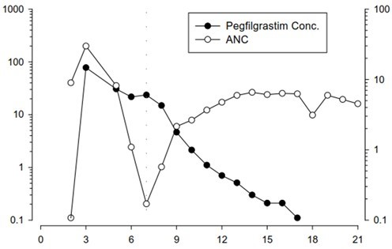  Conc. de pegfilgrastim  PNN | Taux médian de PNN (cellules x 10⁹/L)
 | Jour de l’étude

En raison du mécanisme de la clairance neutrophile-dépendante, la pharmacocinétique du pegfilgrastim ne devrait pas être modifiée par une insuffisance rénale ou hépatique. Dans une étude en ouvert après une injection unique (n = 31), l’insuffisance rénale à différents stades, y compris l’insuffisance rénale terminale, n’a pas eu d’impact sur la pharmacocinétique du pegfilgrastim.

Personnes âgées

Des données limitées montrent que les paramètres pharmacocinétiques du pegfilgrastim ne sont pas modifiés chez les sujets âgés (> 65 ans).

Population pédiatrique

La pharmacocinétique du pegfilgrastim a été étudiée chez 37 enfants atteints d’un sarcome et ayant reçu une dose de pegfilgrastim de 100 mcg/kg après la fin d’une chimiothérapie (VAdriaC/IE). Les plus jeunes enfants (0 à 5 ans) ont présenté une exposition moyenne au pegfilgrastim (ASC) (± écart-type) (47,9 ± 22,5 mcg·h/mL) plus élevée que les enfants âgés de 6 à 11 ans et de 12 à 21 ans (22,0 ± 13,1 mcg·h/mL et 29,3 ± 23,2 mcg·h/mL respectivement) (voir rubrique 5.1). À l’exception du groupe d’enfants les plus jeunes (0-5 ans), l’ASC moyenne chez les enfants semble similaire à celle des adultes présentant un cancer du sein à haut risque de stades II à IV et ayant reçu 100 mcg/kg de pegfilgrastim après la fin d’une chimiothérapie par doxorubicine/docétaxel (voir rubriques 4.8 et 5.1).

5.3 Données de sécurité préclinique

Les données non cliniques issues des études conventionnelles de toxicologie en administration répétée ont mis en évidence les effets pharmacologiques attendus, telles qu’une augmentation du nombre de leucocytes, une hyperplasie myéloïde de la moelle osseuse, une hématopoïèse extramédullaire et une splénomégalie.

Aucun effet indésirable n’a été observé dans la progéniture de rates ayant reçu du pegfilgrastim par voie sous-cutanée pendant la gestation ; par ailleurs, le pegfilgrastim administré à des doses cumulées correspondant à approximativement 4 fois la dose recommandée chez l’homme a entraîné chez les lapines gestantes une toxicité embryo-foetale (pertes embryonnaires), qui n’a été pas observée lorsqu’elles étaient exposées à la dose recommandée chez l’homme. Dans les études effectuées chez le rat, le passage transplacentaire du pegfilgrastim a été mis en évidence. Les études chez le rat indiquent que la performance de reproduction, la fertilité, le cycle œstral, la durée pré-coïtale, et la survie intra-utérine n’ont pas été affectés par l’administration sous-cutanée du pegfilgrastim. La pertinence de ces observations pour l’homme n’est pas connue.

6. DONNÉES PHARMACEUTIQUES

6.1 Liste des excipients

Acétate de sodium*
Sorbitol (E 420)
Polysorbate 20
Eau pour préparations injectables
Acide chlorhydrique (pour l’ajustement du pH)
Hydroxyde de sodium (pour l’ajustement du pH)

*L’acétate de sodium est préparé en mélangeant de l’acétate de sodium trihydraté et de l’acide acétique.

6.2 Incompatibilités

Ce médicament ne doit pas être mélangé avec d’autres médicaments, particulièrement avec les solutions de chlorure de sodium.

6.3 Durée de conservation
2 ans.

6.4 Précautions particulières de conservation

À conserver au réfrigérateur (entre 2º C et 8º C).

Cegfila peut être exposé à température ambiante (ne dépassant pas 30° C) pendant une période unique maximale de 96 heures. Si Cegfila est laissé à température ambiante pendant plus de 96 heures, il doit être éliminé.

Ne pas congeler. Une exposition accidentelle à des températures de congélation pendant deux périodes de moins de 72 heures chacune n’a pas d’effet délétère sur la stabilité de Cegfila.

Conserver la seringue dans l’emballage extérieur à l’abri de la lumière.

6.5 Nature et contenu de l’emballage

Seringue préremplie (verre de type I) munie d’un capuchon en caoutchouc bromobutyle et d’une aiguille en acier inoxydable avec système automatique de protection de l’aiguille.

Chaque seringue préremplie contient 0,6 mL de solution injectable. Boîte d’une seringue préremplie emballée dans une plaquette.

6.6 Précautions particulières d’élimination et manipulation

Avant administration, la solution de Cegfila doit être inspectée visuellement pour mettre en évidence l’absence de particules. Seule une solution limpide et incolore peut être injectée.

Une agitation excessive peut provoquer la formation d’agrégats de pegfilgrastim rendant celui-ci biologiquement inactif.

Laissez la seringue préremplie revenir à température ambiante pendant 30 minutes avant d'utiliser la seringue.

Tout médicament non utilisé ou déchet doit être éliminé conformément à la réglementation en vigueur.

7. TITULAIRE DE L’AUTORISATION DE MISE SUR LE MARCHÉ

Mundipharma Corporation (Ireland) Limited,
United Drug House Magna Drive, Magna Business Park,
Citywest Road, Dublin 24,
Irlande

8. NUMÉRO(S) D’AUTORISATION DE MISE SUR LE MARCHÉ

EU/1/19/1409/001

9. DATE DE PREMIÈRE AUTORISATION/DE RENOUVELLEMENT DE L’AUTORISATION

Date de première autorisation: 19 Décembre 2019
Date du dernier renouvellement: 22 août 2024

10. DATE DE MISE À JOUR DU TEXTE

Des informations détaillées sur ce médicament sont disponibles sur le site internet de l’Agence européenne des médicaments http://www.ema.europa.eu/

ANNEXE II

A. FABRICANT DE LA SUBSTANCE ACTIVE D’ORIGINE BIOLOGIQUE ET FABRICANT RESPONSABLE DE LA LIBÉRATION DES LOTS

B. CONDITIONS OU RESTRICTIONS DE DÉLIVRANCE ET D’UTILISATION

C. AUTRES CONDITIONS ET OBLIGATIONS DE L’AUTORISATION DE MISE SUR LE MARCHÉ

D. CONDITIONS OU RESTRICTIONS EN VUE D’UNE UTILISATION SÛRE ET EFFICACE DU MÉDICAMENT

A. FABRICANT DE LA SUBSTANCE ACTIVE D’ORIGINE BIOLOGIQUE ET FABRICANT RESPONSABLE DE LA LIBÉRATION DES LOTS

Nom et adresse du fabricant de la substance active d’origine biologique

3P BIOPHARMACEUTICALS SL
C/ Mocholi 2, Poligono Industrial Mocholi
31110 Noain
Espagne

Nom et adresse du fabricant responsable de la libération des lots

PharmaKorell GmbH
Georges-Köhler-Str. 2,
79539 Loerrach
Allemagne

PharmaKorell GmbH
Schleissheimer Strasse 373,
80935 Munich
Allemagne

Le nom et l’adresse du fabricant responsable de la libération du lot concerné doivent figurer sur la notice du medicament.

B. CONDITIONS OU RESTRICTIONS DE DÉLIVRANCE ET D’UTILISATION

Médicament soumis à prescription médicale restreinte (voir annexe I : Résumé des Caractéristiques du Produit, rubrique 4.2).

C. AUTRES CONDITIONS ET OBLIGATIONS DE L’AUTORISATION DE MISE SUR LE MARCHÉ

- Rapports périodiques actualisés de sécurité (PSURs)

Les exigences relatives à la soumission des PSURs pour ce médicament sont définies dans la liste des dates de référence pour l’Union (liste EURD) prévue à l’article 107 quater, paragraphe 7, de la directive 2001/83/CE et ses actualisations publiées sur le portail web européen des médicaments.

D. CONDITIONS OU RESTRICTIONS EN VUE D’UNE UTILISATION SÛRE ET EFFICACE DU MÉDICAMENT

- Plan de gestion des risques (PGR)

Le titulaire de l’autorisation de mise sur le marché réalise les activités de pharmacovigilance et interventions requises décrites dans le PGR adopté et présenté dans le Module 1.8.2 de l’autorisation de mise sur le marché, ainsi que toutes actualisations ultérieures adoptées du PGR.

De plus, un PGR actualisé doit être soumis:
- à la demande de l’Agence européenne des médicaments ;
- dès lors que le système de gestion des risques est modifié, notamment en cas de réception de nouvelles informations pouvant entraîner un changement significatif du profil bénéfice/risque, ou lorsqu’une étape importante (pharmacovigilance ou réduction du risque) est franchie.

ANNEXE III

ÉTIQUETAGE ET NOTICE

A. ÉTIQUETAGE

MENTIONS DEVANT FIGURER SUR L’EMBALLAGE EXTÉRIEUR

BOÎTE EXTÉRIEURE DE LA SERINGUE SOUS PLAQUETTE

1. DÉNOMINATION DU MÉDICAMENT

Cegfila 6 mg solution injectable en seringue préremplie
pegfilgrastim

2. COMPOSITION EN SUBSTANCE(S) ACTIVE(S)

Chaque seringue préremplie contient 6 mg de pegfilgrastim dans 0,6 mL (10 mg/mL) de solution injectable.

3. LISTE DES EXCIPIENTS

Excipients : acétate de sodium, sorbitol (E 420), polysorbate 20 et eau pour préparations injectables.
Voir la notice pour plus d’informations.

4. FORME PHARMACEUTIQUE ET CONTENU

Solution injectable
1 seringue préremplie sécurisée (0,6 mL).

5. MODE ET VOIE(S) D’ADMINISTRATION

À usage unique.
Voie sous-cutanée.
Important : lire la notice avant de manipuler la seringue préremplie.

6. MISE EN GARDE SPÉCIALE INDIQUANT QUE LE MÉDICAMENT DOIT ÊTRE CONSERVÉ HORS DE LA VUE ET DE LA PORTÉE DES ENFANTS

Tenir hors de la vue et de la portée des enfants.

7. AUTRE(S) MISE(S) EN GARDE SPÉCIALE(S), SI NÉCESSAIRE

Ne pas agiter de façon excessive.

8. DATE DE PÉREMPTION

EXP

9. PRÉCAUTIONS PARTICULIÈRES DE CONSERVATION

À conserver au réfrigérateur.
Ne pas congeler.
Conserver la seringue dans l’emballage extérieur, à l’abri de la lumière.

10. PRÉCAUTIONS PARTICULIÈRES D’ÉLIMINATION DES MÉDICAMENTS NON UTILISÉS OU DES DÉCHETS PROVENANT DE CES MÉDICAMENTS S’IL Y A LIEU

11. NOM ET ADRESSE DU TITULAIRE DE L’AUTORISATION DE MISE SUR LE MARCHÉ

Mundipharma Corporation (Ireland) Limited,
United Drug House Magna Drive, Magna Business Park,
Citywest Road, Dublin 24,
Irlande

12. NUMÉRO(S) D’AUTORISATION DE MISE SUR LE MARCHÉ

EU/1/19/1409/001

13. NUMÉRO DU LOT

Lot

14. CONDITIONS DE PRESCRIPTION ET DE DÉLIVRANCE

15. INDICATIONS D’UTILISATION

16. INFORMATIONS EN BRAILLE

Cegfila

17. IDENTIFIANT UNIQUE - CODE-BARRES 2D

Code-barres 2D portant l’identifiant unique inclus.

18. IDENTIFIANT UNIQUE - DONNÉES LISIBLES PAR LES HUMAINS

PC
SN
NN

MENTIONS MINIMALES DEVANT FIGURER SUR LES PLAQUETTES OU LES FILMS THERMOSOUDÉS

PLAQUETTE AVEC SERINGUE

1. DÉNOMINATION DU MÉDICAMENT

Cegfila 6 mg solution injectable
pegfilgrastim

2. NOM DU TITULAIRE DE L’AUTORISATION DE MISE SUR LE MARCHÉ

Mundipharma

3. DATE DE PÉREMPTION

EXP

4. NUMÉRO DU LOT

Lot

5. AUTRE

Logo

MENTIONS MINIMALES DEVANT FIGURER SUR LES PETITS CONDITIONNEMENTS PRIMAIRES

ÉTIQUETTE DES SERINGUES

1. DÉNOMINATION DU MÉDICAMENT ET VOIE(S) D’ADMINISTRATION

Cegfila 6 mg solution injectable en seringue préremplie
pegfilgrastim
SC

2. MODE D’ADMINISTRATION

3. DATE DE PÉREMPTION

EXP

4. NUMÉRO DU LOT

Lot

5. CONTENU EN POIDS, VOLUME OU UNITÉ

0,6 mL

6. AUTRE

Mundipharma

B. NOTICE
Notice : Information de l’utilisateur

Cegfila 6 mg solution injectable en seringue préremplie
pegfilgrastim

Veuillez lire attentivement cette notice avant d’utiliser ce médicament car elle contient des informations importantes pour vous.
- Gardez cette notice. Vous pourriez avoir besoin de la relire.
- Si vous avez d’autres questions, interrogez votre médecin, votre pharmacien ou votre infirmier/ère.
- Ce médicament vous a été personnellement prescrit. Ne le donnez pas à d’autres personnes. Il pourrait leur être nocif, même si les signes de leur maladie sont identiques aux vôtres.
- Si vous ressentez un quelconque effet indésirable, parlez-en à votre médecin, votre pharmacien ou votre infirmier/ère. Ceci s’applique aussi à tout effet indésirable qui ne serait pas mentionné dans cette notice. Voir rubrique 4.

Que contient cette notice ?

- Qu’est-ce que Cegfila et dans quels cas est-il utilisé
- Quelles sont les informations à connaître avant d’utiliser Cegfila
- Comment utiliser Cegfila
- Quels sont les effets indésirables éventuels ?
- Comment conserver Cegfila
- Contenu de l’emballage et autres informations

1. Qu’est-ce que Cegfila et dans quels cas est-il utilisé

Cegfila contient comme substance active du pegfilgrastim. Le pegfilgrastim est une protéine produite par biotechnologie à partir d’une bactérie appelée E. coli. Il appartient au groupe des protéines appelées cytokines, et est très proche d’une protéine naturelle (le facteur de croissance de la lignée granulocytaire) produite par notre organisme.

Cegfila est utilisé chez les patients adultes pour réduire la durée des neutropénies (nombre faible de globules blancs dans le sang) et l’apparition des neutropénies fébriles (nombre faible de globules blancs associé à de la fièvre) qui peuvent être dues à l’utilisation d’une chimiothérapie cytotoxique (médicaments qui détruisent rapidement des cellules en croissance). Les globules blancs sont importants car ils aident votre organisme à combattre les infections. Ces globules blancs sont très sensibles aux effets de la chimiothérapie qui peut en diminuer le nombre dans l’organisme. Si les globules blancs diminuent jusqu’à un taux faible, ils peuvent ne pas être assez nombreux dans l’organisme pour combattre les bactéries et le risque d’infection pourrait augmenter.

Votre médecin vous a prescrit Cegfila pour stimuler votre moelle osseuse (partie de l’os qui produit les cellules du sang) afin de produire plus de globules blancs qui aident l’organisme à lutter contre les infections.

2. Quelles sont les informations à connaître avant d’utiliser Cegfila

N’utilisez jamais Cegfila

si vous êtes allergique au pegfilgrastim, au filgrastim, aux protéines dérivées d’E. coli ou à l’un des autres composants contenus dans ce médicament.

Avertissements et précautions

Adressez-vous à votre médecin, pharmacien ou infirmier/ère avant d’utiliser Cegfila:

si vous présentez une réaction de type allergique, incluant faiblesse, chute de la tension artérielle, difficultés respiratoires, gonflement du visage (anaphylaxie), rougeur et bouffées vasomotrices, éruption cutanée et démangeaisons de certaines zones de la peau.
si vous présentez une toux, de la fièvre et des difficultés respiratoires. Cela peut être le signe d’un syndrome de détresse respiratoire aiguë (SDRA).
si vous présentez un des effets suivants ou une association des effets indésirables suivants :
  - boursouflure ou gonflement, qui peuvent être associés à une diminution de la fréquence des mictions, difficultés respiratoires, gonflement abdominal et ballonnement, et sensation de fatigue générale.
Ceux-ci peuvent être les symptômes d’une affection appelée « syndrome de fuite capillaire » qui provoque une fuite de sang des petits vaisseaux sanguins dans le corps. Voir rubrique 4.
si vous ressentez une douleur dans la région supérieure gauche de l’abdomen ou une douleur à la pointe de l’épaule. Cela peut révéler un problème au niveau de la rate (splénomégalie).
si vous avez eu récemment une infection pulmonaire grave (pneumonie), du liquide dans les poumons (œdème pulmonaire), une inflammation des poumons (pneumopathie interstitielle) ou une radiographie pulmonaire anormale (infiltration pulmonaire).
si vous avez connaissance d’une modification de votre numération des cellules sanguines (par exemple une augmentation du nombre de globules blancs ou une anémie) ou d’une diminution du nombre de plaquettes sanguines, ce qui réduit la capacité du sang à coaguler (thrombopénie). Votre médecin pourra vouloir vous surveiller plus étroitement.
si vous présentez une anémie falciforme (drépanocytose). Votre médecin pourra surveiller plus étroitement votre état.
- si vous êtes atteint(e) d’un cancer du sein ou du poumon, Cegfila associé à la chimiothérapie
et/ou à la radiothérapie peut augmenter le risque pour vous de développer une affection
précancéreuse appelée syndrome myélodysplasique (SMD) ou un cancer du sang appelé
leucémie aiguë myéloïde (LAM). Les symptômes peuvent inclure la fatigue, la fièvre et
l’apparition facile de « bleus » (ecchymoses) ou de saignement.
si vous présentez des signes soudains d’allergie tels qu’éruption cutanée, urticaire ou démangeaisons, gonflement du visage, des lèvres, de la langue ou d’autres parties du corps, essoufflement, respiration sifflante ou difficultés à respirer ; ceux-ci pourraient être les signes d’une réaction allergique sévère.
si vous avez des symptômes d’inflammation de l’aorte (le grand vaisseau sanguin qui achemine le sang du cœur dans le corps),ceci a été signalée à une fréquence rare chez les patients atteints d’un cancer et les donneurs sains. Les symptômes peuvent comprendre : fièvre, douleurs abdominales, malaise, maux de dos et augmentation des marqueurs inflammatoires. Si vous ressentez ces symptômes, parlez-en à votre médecin.

Votre médecin demandera des analyses de sang et d’urine régulièrement car Cegfila peut endommager les minuscules filtres situés à l’intérieur de vos reins (glomérulonéphrite).

Des réactions cutanées sévères (syndrome de Stevens-Johnson) ont été rapportées lors de l’utilisation de Cegfila. En présence de l’un des symptômes décrits à la rubrique 4, il est impératif d’arrêter le traitement par Cegfila et de consulter immédiatement un médecin.

Parlez à votre médecin de vos risques de développer un cancer du sang. Si vous développez ou êtes prédisposé(e) à développer un cancer du sang, vous ne devriez pas utiliser Cegfila, sauf indication contraire de votre médecin.

Perte de réponse au pegfilgrastim

Si vous présentez une perte de réponse ou une incapacité à maintenir une réponse au traitement par pegfilgrastim, votre médecin en recherchera les raisons, notamment le développement éventuel d’anticorps neutralisant l’activité du pegfilgrastim.

Autres médicaments et Cegfila

Informez votre médecin ou pharmacien si vous prenez, avez récemment pris ou pourriez prendre tout autre médicament.

Grossesse et Allaitement

Demandez conseil à votre médecin ou pharmacien avant de prendre tout médicament. Cegfila n’a pas été étudié chez la femme enceinte. Il est important de signaler à votre médecin si vous :
êtes enceinte ;
pensez être enceinte ; ou
planifiez une grossesse.

Informez votre médecin si vous découvrez que vous êtes enceinte pendant le traitement par Cegfila.

Sauf indication contraire de votre médecin, vous devez arrêter l’allaitement si vous utilisez Cegfila.

Conduite de véhicules et utilisation de machines

Cegfila n’a aucun effet ou qu’un effet négligeable sur l’aptitude à conduire ou à utiliser des machines.

Cegfila contient du sorbitol (E 420) et de l’acétate de sodium

Ce médicament contient 30 mg de sorbitol par seringue préremplie équivalent à 50 mg/mL.

Ce médicament contient moins de 1 mmol (23 mg) de sodium par dose de 6 mg, c’est-à-dire qu’il est essentiellement « sans sodium ».

3. Comment utiliser Cegfila

Cegfila est destiné aux adultes à partir de 18 ans.

Veillez à toujours utiliser Cegfila en suivant exactement les indications de votre médecin. Vérifiez auprès de votre médecin ou pharmacien en cas de doute. La dose habituelle est d’une injection de 6 mg par voie sous-cutanée (injection sous la peau) avec une seringue préremplie, administrée au moins 24 heures après votre dernière dose de chimiothérapie à la fin de chacun des cycles.

Ne pas agiter Cegfila de façon excessive, cela pourrait altérer son activité.

Comment s’auto-administrer Cegfila

Votre médecin peut estimer qu’il serait plus pratique pour vous d’effectuer vous-même les injections de Cegfila. Votre médecin ou votre infirmier/ère vous montrera comment procéder. N’essayez pas de vous faire une injection sans avoir reçu de formation.

Pour plus d’informations concernant l’auto-administration de Cegfila, veuillez lire la section à la fin de cette notice.

Si vous avez utilisé plus de Cegfila que vous n’auriez dû

Si vous avez utilisé plus de Cegfila que vous n’auriez dû, contactez votre médecin, pharmacien ou infirmier/ère.

Si vous oubliez d’injecter Cegfila

Si vous oubliez une injection de Cegfila, contactez votre médecin pour discuter de la date de la prochaine injection.

Si vous avez d’autres questions sur l’utilisation de ce médicament, demandez plus d’informations à votre médecin, à votre pharmacien ou à votre infirmier/ère.

4. Quels sont les effets indésirables éventuels

Comme tous les médicaments, ce médicament peut provoquer des effets indésirables, mais ils ne surviennent pas systématiquement chez tout le monde.

Veuillez contacter immédiatement votre médecin si vous ressentez un ou plusieurs des effets indésirables ci-dessous :
boursouflure ou gonflement, qui peuvent être associés à une diminution de la fréquence des mictions, difficultés respiratoires, gonflement abdominal et ballonnement et sensation de fatigue générale. Ces symptômes apparaissent généralement de façon rapide.
Ceux-ci peuvent être les symptômes d’une affection peu fréquente (pouvant affecter jusqu’à 1 personne sur 100) appelée « syndrome de fuite capillaire » qui provoque une fuite du sang des petits vaisseaux sanguins dans le corps et nécessite une prise en charge médicale urgente.

Effets indésirables très fréquents (pouvant affecter plus de 1 personne sur 10) :
douleurs osseuses. Votre médecin vous indiquera les médicaments que vous pouvez prendre pour soulager les douleurs osseuses.
nausées et maux de tête.

Effets indésirables fréquents (pouvant affecter jusqu’à 1 personne sur 10) :
douleur au site d’injection.
douleur d’ordre général et douleurs au niveau des articulations et des muscles.
certaines modifications sanguines peuvent se produire ; celles-ci seront détectées lors des analyses de sang de routine. Le nombre de globules blancs peut augmenter pendant une courte durée. Le nombre de plaquettes peut diminuer, ce qui peut entraîner des ecchymoses.

Effets indésirables peu fréquents (pouvant affecter jusqu’à 1 personne sur 100) :
réactions de type allergique, incluant rougeur et bouffées vaso-motrices, éruption cutanée et démangeaisons.
réactions allergiques graves, incluant une anaphylaxie (faiblesse, chute de la tension artérielle, difficultés respiratoires, gonflement du visage).
augmentation du volume de la rate.
rupture de la rate. Certains cas de rupture splénique ont entraîné une issue fatale. Il est important de contacter immédiatement votre médecin en cas de douleur dans la partie supérieure gauche de l’abdomen ou en cas de douleur à l’épaule gauche car ces signes peuvent révéler un problème au niveau de la rate.
problèmes respiratoires. En cas de toux, de fièvre et de difficultés respiratoires, veuillez en informer votre médecin.
un syndrome de Sweet (lésions douloureuses avec plaques violacées en relief sur les membres et parfois sur le visage et le cou avec de la fièvre) a été observé, mais d’autres facteurs peuvent être mis en cause.
vascularite cutanée (inflammation des vaisseaux sanguins de la peau).
atteinte des minuscules filtres situés à l’intérieur des reins (glomérulonéphrite).
rougeur au site d’injection.
rejet de sang en toussant (hémoptysie).
- troubles sanguins (syndrome myélodysplasique [SMD] ou leucémie aiguë myéloïde [LAM]).

Effets indésirables rares (pouvant affecter jusqu’à 1 personne sur 1 000) :
inflammation de l’aorte (le grand vaisseau sanguin qui achemine le sang du cœur dans le corps), voir rubrique 2.
saignement dans les poumons (hémorragie pulmonaire).
syndrome de Stevens-Johnson, sous la forme de taches rougeâtres en cible ou sous forme de taches circulaires présentant souvent des cloques en leur centre, situées sur le tronc, ou encore sous forme de desquamation de la peau et d’ulcérations de la bouche, de la gorge, du nez, des parties génitales et des yeux, et qui peut être précédé de fièvre ou de symptômes s’apparentant à ceux de la grippe. Si l’un de ces symptômes apparaît, il convient de cesser d’utiliser Cegfila et de consulter immédiatement un médecin. Voir également rubrique 2.

Déclaration des effets secondaires
Si vous ressentez un quelconque effet indésirable, parlez-en à votre médecin, votre pharmacien ou votre infirmier/ère. Ceci s’applique aussi à tout effet indésirable qui ne serait pas mentionné dans cette notice. Vous pouvez également déclarer les effets indésirables directement via le système national de déclaration décrit en Annexe V. En signalant les effets indésirables, vous contribuez à fournir davantage d’informations sur la sécurité du médicament.

5. Comment conserver Cegfila

Tenir ce médicament hors de la vue et de la portée des enfants.

N’utilisez pas ce médicament après la date de péremption indiquée sur la boîte et l’étiquette de la seringue après EXP. La date de péremption fait référence au dernier jour de ce mois.

À conserver au réfrigérateur (entre 2 °C et 8 °C).

Vous pouvez sortir Cegfila du réfrigérateur et le laisser à température ambiante (ne dépassant pas 30 °C) pendant une durée maximale de 4 jours. Dès qu’une seringue est sortie du réfrigérateur et est restée à température ambiante (ne dépassant pas 30 °C), elle doit être utilisée dans les 4 jours ou éliminée.

Ne pas congeler. Il est possible d’utiliser Cegfila s’il a été congelé accidentellement pendant deux périodes de moins de 72 heures chacune.

Conserver la seringue dans l’emballage extérieur à l’abri de la lumière.

N’utilisez pas ce médicament si vous remarquez que la solution est trouble ou contient des particules.

Ne jetez aucun médicament au tout-à-l’égout ou avec les ordures ménagères. Demandez à votre pharmacien d’éliminer les médicaments que vous n’utilisez plus. Ces mesures contribueront à protéger l’environnement.

6. Contenu de l’emballage et autres informations

Que contient Cegfila
- La substance active est le pegfilgrastim. Chaque seringue préremplie contient 6 mg de pegfilgrastim dans 0,6 mL de solution.
- Les autres composants sont : acétate de sodium, sorbitol (E 420), polysorbate 20 et eau pour préparations injectables. Voir rubrique 2.

Comment se présente Cegfila et contenu de l’emballage extérieur

Cegfila est une solution injectable limpide et incolore en seringue préremplie (6 mg/0,6 mL).

Chaque boîte contient 1 seringue préremplie en verre munie d’une aiguille en acier inoxydable et d’un capuchon. La seringue est fournie avec un système automatique de protection de l’aiguille.

Titulaire de l’Autorisation de mise sur le marché :
Mundipharma Corporation (Ireland) Limited,
United Drug House Magna Drive, Magna Business Park,
Citywest Road, Dublin 24,
Irlande

Fabricant :
PharmaKorell GmbH
Georges-Köhler-Str. 2,
79539 Lörrach
Allemagne

PharmaKorell GmbH
Schleissheimer Strasse 373,
80935 Munich
Allemagne

Pour toute information complémentaire concernant ce médicament, veuillez prendre contact avec le représentant local du titulaire de l’autorisation de mise sur le marché :

 | België/Belgique/Belgien  Mundipharma BV  Tél/Tel: +32 2 358 54 68  info@mundipharma.be | Lietuva  EGIS Pharmaceuticals PLC atstovybė  Tel.:+ 370 5 231 4658  info@egis.lt
 | България  ТП„Мундифарма Гезелшафт м.б.Х. “  Teл.: + 359 2 962 13 56  mundipharma@mundipharma.bg | Luxembourg/Luxemburg  Mundipharma BV  Tél/Tel: +32 2 358 54 68  info@mundipharma.be
 | Česká republika  Mundipharma Gesellschaft m.b.H.,  organizační složka  Tel: + 420 296 188 338  office@mundipharma.cz | Magyarország  Egis Gyógyszergyár Zrt.  Tel.: +36 1 803 5555  mailbox@egis.hu
 | Danmark  Mundipharma A/S  Tlf: + 45 45 17 48 00  nordics@mundipharma.dk | Malta  Mundipharma Corporation (Ireland) Limited  Tel: +353 1 206 3800
 | Deutschland  STADAPHARM GmbH  Tel: +49 6101 6030 | Nederland  Mundipharma Pharmaceuticals B.V.  Tel: + 31 (0)33 450 82 70  info@mundipharma.nl
 | Eesti  Medis Pharma Lithuania  Tel: +37052512550  Medis.lt@medis.com | Norge  Mundipharma AS  Tlf: + 47 67 51 89 00  nordics@mundipharma.dk
 | Ελλάδα  Mundipharma Corporation (Ireland) Limited  Τηλ: + 353 1 206 3800 | Österreich  Mundipharma Gesellschaft m.b.H.  Tel: +43 (0)1 523 25 05-0  info@mundipharma.at
España  Mundipharma Pharmaceuticals, S.L.  Tel: +34 91 3821870  infomed@mundipharma.es |  | Polska  Mundipharma Polska Sp. z o.o.  Tel.: + (48 22) 866 87 12  biuro@mundipharma.pl
France  Laboratoires Biogaran  Tél: +33 (0) 800 970 109 |  | Portugal  Mundipharma Farmacêutica Lda  Tel: +351 21 901 31 62  med.info@mundipharma.pt
Hrvatska  Medis Adria d.o.o  Tel: + 385 (0) 1 230 34 46  medis.hr@medis.com  Ireland  Mundipharma Pharmaceuticals Limited  Tel: +353 1 206 3800 |  | România  Egis Rompharma SRL  Tel: +40 21 412 00 17  office@egis.ro  Slovenija  Medis, d.o.o.  Tel: +386 158969 00  medis.si@medis.com
Ísland  Icepharma hf.  Sími: + 354 540 8000  icepharma@icepharma.is |  | Slovenská republika  Mundipharma Ges.m.b.H.-o.z.  Tel: + 4212 6381 1611  mundipharma@mundipharma.sk
Italia  Mundipharma Pharmaceuticals Srl  Tel: +39 02 3182881  infomedica@mundipharma.it |  | Suomi/Finland  Mundipharma Oy  Puh/Tel: + 358 (0)9 8520 2065  nordics@mundipharma.dk
Κύπρος  Mundipharma Pharmaceuticals Ltd  Τηλ: +357 22 815656  info@mundipharma.com.cy |  | Sverige  Mundipharma AB  Tel: + 46 (0)31 773 75 30  nordics@mundipharma.dk
Latvija  EGIS Pharmaceuticals PLC parstavniecibas  Tel: + 371 676 13 859  info@egis.lv |  | United Kingdom (Northern Ireland)  Mundipharma Pharmaceuticals Limited  Tel: +353 1 206 3800

La dernière date à laquelle cette notice a été révisée est

Autres sources d’informations

Des informations détaillées sur ce médicament sont disponibles sur le site internet de l’Agence européenne des médicaments http://www.ema.europa.eu/

__________________________________________________________________________________

Instructions d’utilisation :
Parties du dispositif
Avant utilisation | Après utilisation
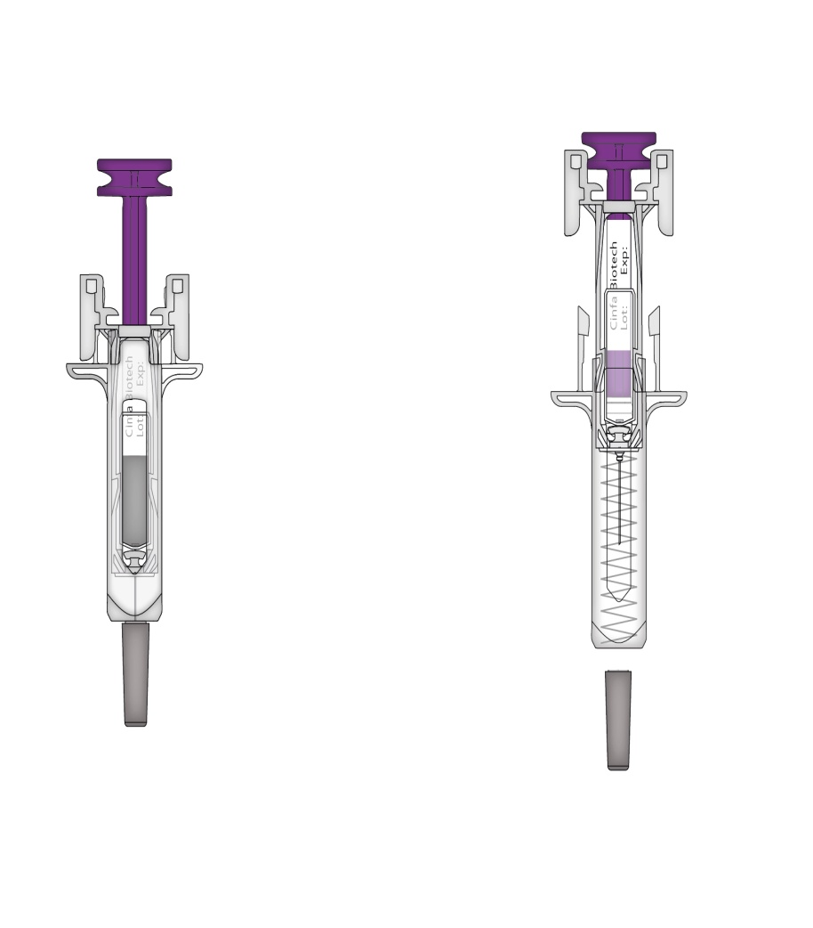

Piston après utilisation
Piston
Étiquette de la seringue

Corps de la seringue après utilisation

Ailettes

Étiquette de la seringue
Aiguille après utilisation

Corps de la seringue

Système de protection de l’aiguille
Ressort du système de protection de l’aiguille après utilisation

Ressort du système de protection de l’aiguille

Capuchon de
l’aiguille, en place
Capuchon de l’aiguille, retiré

Important
Avant d’utiliser une seringue préremplie de Cegfila avec système de sécurité automatique de l’aiguille, veuillez lire attentivement les instructions suivantes :
Il est important de ne pas procéder vous-même à l’injection avant que votre médecin ou infirmier/ère ne vous ait montré comment faire.

Cegfila est administré par injection dans le tissu situé juste sous la peau (injection sous-cutanée).

Ne retirez pas le capuchon de la seringue préremplie avant que vous ne soyez prêt(e) à effectuer l’injection.

N’utilisez pas la seringue préremplie si elle est tombée sur une surface dure. Utilisez une nouvelle seringue préremplie et informez votre médecin ou infirmier/ère.

N’essayez pas d’activer la seringue préremplie avant l’injection.

N’essayez pas de retirer le système transparent de protection de l’aiguille de la seringue préremplie.

N’essayez pas de retirer l’étiquette détachable de la seringue préremplie avant l’injection.

Si vous avez des questions, demandez conseil à votre médecin ou infirmier/ère.

Étape 1 : Préparation du matériel
A | Retirez la barquette contenant la seringue préremplie de la boîte et placez le matériel nécessaire à portée de main : tampons imbibés d’alcool, un morceau de coton ou une compresse de gaze, un pansement et un collecteur d’aiguilles (non inclus).
Pour une injection plus confortable, laissez la seringue préremplie à température ambiante pendant environ 30 minutes avant l’injection. Lavez-vous soigneusement les mains à l’eau et au savon.

Placez la seringue préremplie et le matériel nécessaire sur une surface propre et bien éclairée.
N’essayez pas de réchauffer la seringue préremplie en utilisant une source de chaleur telle que de l’eau chaude ou un four à micro-ondes.
Ne laissez pas la seringue préremplie exposée directement au soleil.
N’agitez pas la seringue préremplie.
Tenez les seringues préremplies hors de la vue et de la portée des enfants.

B | Ouvrez la barquette, ôtez la pellicule de couverture. Pour retirer la seringue préremplie de la barquette, saisissez-la par le système de protection de l’aiguille.
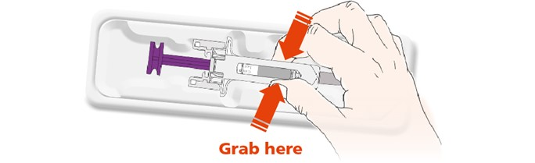
Saisir comme indiqué

Pour des raisons de sécurité :
 | Ne saisissez pas le piston.
 | Ne saisissez pas le capuchon de l’aiguille.

C | Vérifiez le médicament et la seringue préremplie.
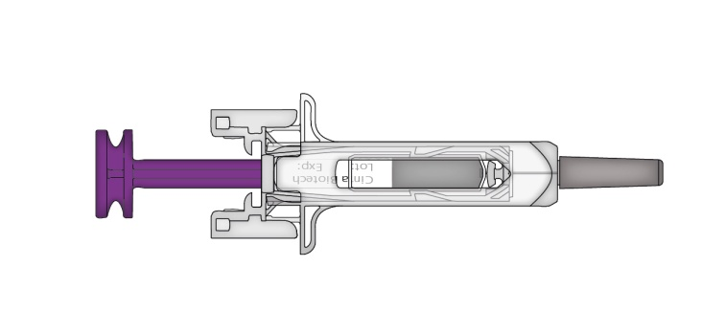
Médicament

 | N’utilisez pas la seringue préremplie si :
 |  | Le médicament est trouble ou contient des particules. Il doit être limpide et incolore.
 |  | Une partie du dispositif semble fissurée ou cassée.
 |  | Le capuchon de l’aiguille a été retiré ou n’est pas correctement fixé.
 |  | La date de péremption (dernier jour du mois indiqué) imprimée sur l’étiquette est dépassée.
Dans tous les cas, contactez votre médecin ou votre infirmier/ère.

Étape 2 : Préparation de l’injection
A | Lavez-vous soigneusement les mains. Préparez et nettoyez le site d’injection.
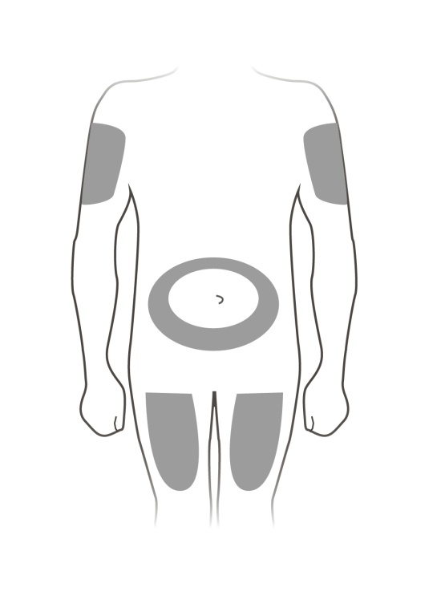

Partie supérieure du bras

Ventre

Haut de la cuisse

Vous pouvez injecter dans :
 | La partie haute de votre cuisse.
 | Le ventre, à l’exception d’une zone de 5 cm de diamètre autour du nombril.
 | La partie extérieure du haut du bras (seulement si l’injection est pratiquée par une tierce personne).
Nettoyez le site d’injection en utilisant un tampon imbibé d’alcool. Laissez la peau sécher.
 | Ne touchez pas le site d’injection avant l’injection.
 | N’injectez pas dans des zones où la peau est sensible, contusionnée, rouge ou dure. Évitez de pratiquer l’injection dans des zones présentant des cicatrices ou des vergetures.

B | Retirez précautionneusement le capuchon dans l’axe de l’aiguille et à distance de votre corps.
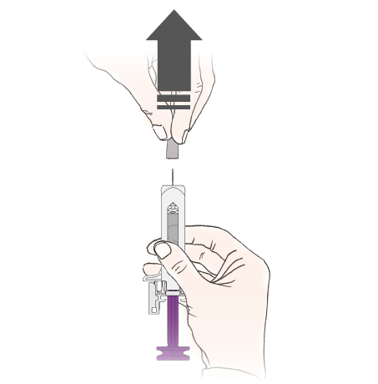

C | Pincez la peau du site d’injection pour créer une surface ferme.
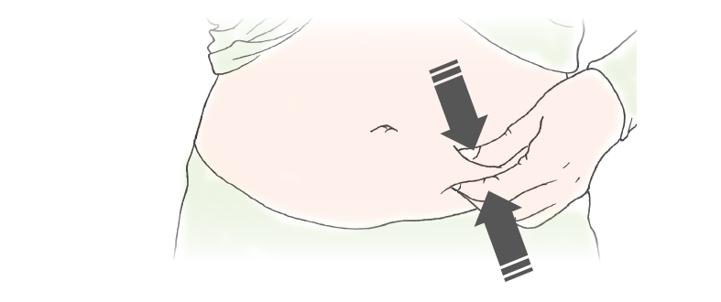

 | Il est important de maintenir la peau pincée pendant l’injection.

Étape 3 : Injection
A | Maintenez la peau pincée. INTRODUISEZ l’aiguille dans la peau.
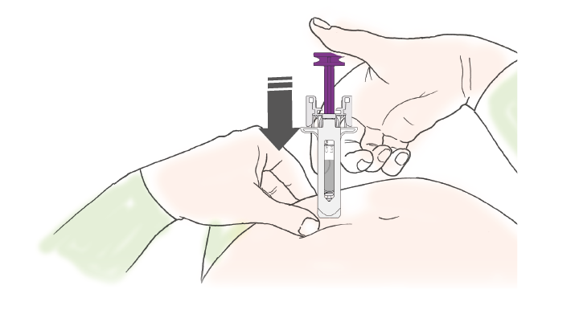
 | Ne touchez pas la zone nettoyée de la peau.

B | POUSSEZ le piston lentement et avec une pression constante, jusqu’à ce que vous sentiez ou entendiez un « clic ». Poussez le piston jusqu’au bout après le clic.
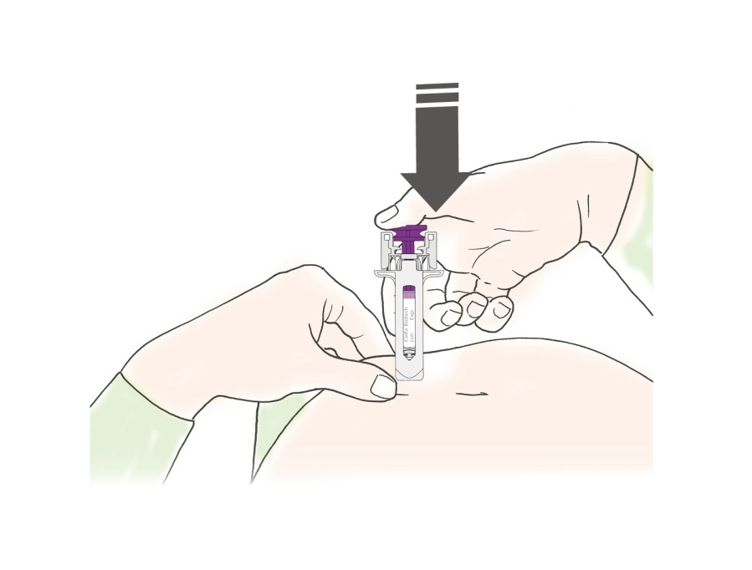

« CLIC »

 | Il est important de pousser le piston jusqu’au bout après le « clic » pour administrer la dose complète.

C | RELÂCHEZ le piston. Puis RETIREZ la seringue de la peau.
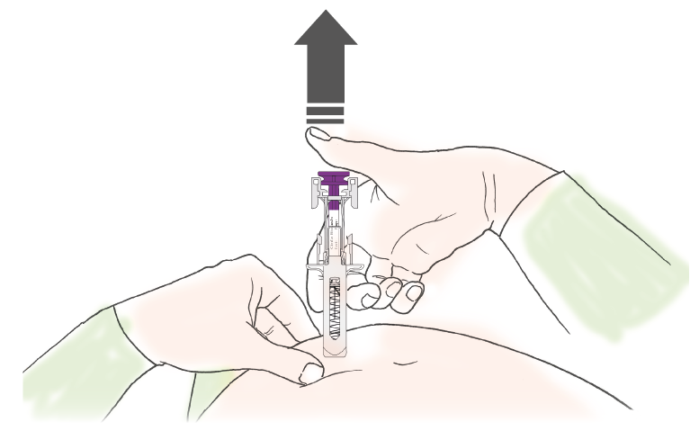

Après avoir relâché le piston, le système de protection de la seringue préremplie va entièrement recouvrir l’aiguille.
 | Ne remettez pas le capuchon de l’aiguille sur la seringue préremplie après utilisation.

Pour les professionnels de santé uniquement
Le nom de marque et le numéro de lot du produit administré doivent être clairement notés dans le dossier du patient.
Détachez et conservez l’étiquette de la seringue préremplie.
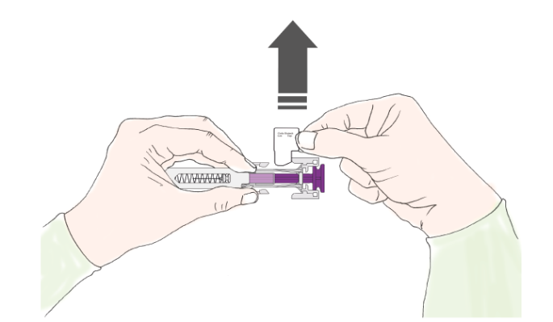

Tournez le piston jusqu’à ce que vous puissiez atteindre la languette de l’étiquette et la détacher.

Étape 4 : Finalisation
A | Éliminez la seringue préremplie usagée et les autres déchets dans un collecteur d’aiguilles.
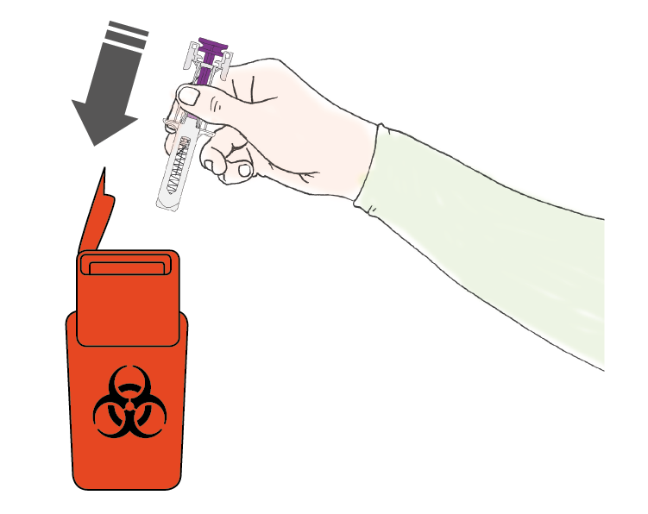
Les médicaments doivent être éliminés conformément à la réglementation en vigueur. Demandez à votre pharmacien comment éliminer les médicaments qui ne sont plus nécessaires. Ces mesures contribueront à protéger l’environnement.

Tenez la seringue et le collecteur d’aiguilles hors de la vue et de la portée des enfants.
 | Ne réutilisez pas la seringue préremplie.
 | Ne recyclez pas les seringues préremplies et ne les jetez pas avec les ordures ménagères.

B | Examinez le site d’injection.
Si vous remarquez une goutte de sang, vous pouvez comprimer le site d’injection avec du coton ou une compresse de gaze. Ne frottez pas le site d’injection. Si nécessaire, vous pouvez recouvrir d’un pansement.

